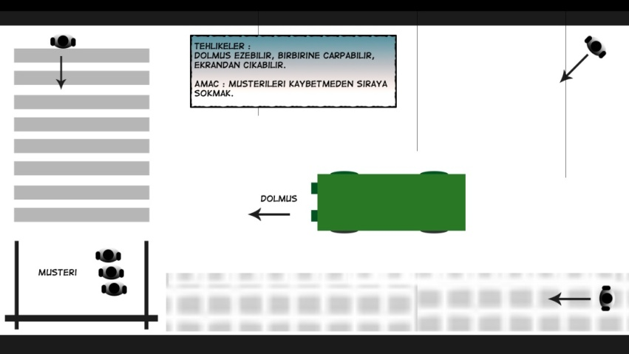

Değnekçi : Dolmuş duraklarında çığırtkanlık yapan, müşterilere güzergah ve hat tarif eden, dolmuşçulardan bahşiş alan kişiler.

Deynekci'de oyuncu ekranın kenarlarından rastgele gelen dolmuş müşterilerini

***ekran dışına çıkmadan,***

***birbirlerine çarpmadan,***

***gelen giden dolmuşlara ezdirmeden,***

birbirinin arkasına denk gelecek şekilde sıraya sokuyor.

Oyuncu **dokunarak** yada **fare** ile müşterileri sürükleyip istediği yere bırakıyor. Müşteri bıraktığı yerde kalıyor. Oyuncu, aynı anda birden fazla müşteri ekrana girdiğinde tehlikeleri hızlı bir şekilde bertaraf edip müşterileri sıraya sokmalı ve güvenliklerini sağlamalıdır.

Daha fazla müşteri geldikçe oyuncu ekrandaki boşluğu daha akıllıca kullanarak kendisine yer açmaya çalışıyor.

Zaman içerisinde gelen dolmuşlar müşterileri yükleyerek ayrılıyorlar ve sıra azalıyor.

Amaç belirtilen zaman içerisinde belirtilen adette müşteriyi dolmuşa yükleyerek göndermek. Belirli adet müşteri kaybedildiğinde de oyuncu kaybediyor.

Oyun, oyuncuya zekasını, refleksini ve planlama yeteneğini kullandırıyor.

Oyuna mizahi bir hava vermek için arka planda arabesk müzikler ve deynekçi diyalogları bulunuyor. Ayrıca diğer sanat materyalleri de aynı mizahi havayı yansıtacak şekilde tasarlanıyor.

Oyuncu bu oyunu oynarken düşünme ile heyecan arasında bir ruh halinde olacak, yer yer de gülecektir.

Oyuncu kontrol aracı olarak mobil platformlarda dokunmatik ekranı, web tarayıcıda da fareyi kullanıyor. Oyuncunun kontrolü, ekrana giren müşteriyi fare yada dokunma ile tutarak durmasını istediği yere sürükleyip bırakmaktan ibaret.

Deynekci - Focus(ford değil)

İ.Emre Ertekin BCO 623 Oyun Tasarımı

# Oyun Hakkında

23.10.2014